ĐẠI HỌC BÁCH KHOA

ĐẠI HỌC QUỐC GIA THÀNH PHỐ HỒ CHÍ MINH

_________________________________________________

**BÁO CÁO BÀI TẬP LỚN**

**HỆ THỐNG DỰ ĐOÁN TÌNH TRẠNG GIAO THÔNG**

**CÁC KỸ THUẬT DỰ ĐOÁN VÀ PHÂN LOẠI**

**Môn học: Kỹ thuật dữ liệu**

**GV: TS. Trần Minh Quang**

Nhóm 7:

Đoàn Thành Khang

Nguyễn Hữu Nhân

TP. HCM, tháng 11 năm 2019

**PHỤ LỤC**

**1.Thu thập dữ liệu**

**2.Xử lý ảnh**

**3.Tiền xử lý dữ liệu**

**4.Thực hiện huấn mô hình dự đoán**

**5.Kết luận**

**6.Tài liệu tham khảo**

1. **Thu thập dữ liệu**

Nêu vấn đề:

## TTO - Hiện nay, hàng loạt tuyến đường huyết mạch, cũng như các nút giao thông lớn tại TP.HCM thường xuyên rơi vào tình trạng ùn ứ, tắc nghẽn giao thông dẫn đến chậm phát triển kinh tế - xã hội, ảnh hưởng đến môi trường.

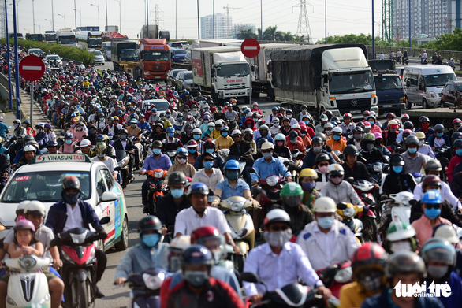

Tại các hội thảo gần đây, các chuyên gia giao thông chỉ ra 6 nguyên nhân chính dẫn tới ùn tắc giao thông tại các TP lớn như TP.HCM, TP Hà Nội.

***Nguyên nhân thứ nhất*** là ý thức chấp hành Luật Giao thông của người điều khiển xe cộ đi đường (cả phương tiện có động cơ và thô sơ) quá thấp.

***Nguyên nhân thứ hai*** là hạ tầng giao thông yếu kém, phương tiện cá nhân tham gia giao thông tăng cao.

***Nguyên nhân thứ ba*** bắt nguồn từ yếu kém của vận tải hành khách công cộng. TP.HCM muốn giảm ùn tắc giao thông, giảm xe cá nhân thì phải đặt mục tiêu phát triển mạng lưới vận tải hành khách công cộng lên hàng đầu.

***Nguyên nhân thứ tư*** là việc phân luồng bất hợp lý, việc phân luồng, phân làn xe chạy, điều phối giao thông, đèn tín hiệu ở nút giao nhau chưa tốt.

Đa số đường phố ở nước ta đều hẹp nhưng lại được lưu thông hai chiều, có đường tuy đã qui định ô tô chỉ lưu thông một chiều nhưng lại cho phép xe buýt được phép hoạt động hai chiều, mà xe buýt có loại đến 45 chỗ ngồi, bến đỗ qui định cho loại xe này lại đối diện nhau, gần nơi đường phố giao nhau... nên gây ùn tắc giao thông.

***Nguyên nhân thứ năm*** không kém phần quan trọng gây nên ùn tắc giao thông là việc lấn chiếm vỉa hè, lòng đường để buôn bán, kinh doanh của một số đông người bán lẻ, chủ yếu là người bán hàng rong, hàng ăn uống.

***Nguyên nhân thứ sáu*** là mức phạt chưa đủ răn đe, lực lượng chức năng xử lý chưa nghiêm, phạt thấp, chấp pháp chưa nghiêm.

Trích: <https://tuoitre.vn/6-van-nan-ton-tai-khien-giao-thong-tphcm-tac-nghen-2019052408052936.htm>

Như thực trạng trên của báo tuổi trẻ đăng trong những tháng gần đây, nguyên nhân thứ tư có nêu ra việc vấn đề phân luồng bất hợp lý của giao thông ở thành phố hiện tại. Nhóm em đặt ra mục tiêu sử dụng các biện pháp phân loại và dự đoán của học máy cũng như học sâu để có thể giúp các cơ quan liên quan có thêm thông tin để phân luồng điều chỉnh tuyến cho hợp lý, linh hoạt trong điều kiện giao thông phức tạp hiện tại.

Thu thập dữ liệu:

Thực hiện thu thập dữ liệu hình ảnh các camera giao thông mỗi 5 phút 1 lần trên 129 camera từ trang: <http://giaothong.hochiminhcity.gov.vn/>

Thời gian: từ ngày 15/10 – 11/11. Khung giờ 6 giờ sáng đến hết 5 giờ chiều.

Tổng cộng 25.5 GB, 438.439 ảnh cho 129 camera với khoảng 3000 ảnh / 1 camera.

Cách thu thập dữ liệu.

Inspect Element trang camera để xem cách web trả dữ liệu. Mỗi request có 2 phần cameraID và timestamp.

Thu thập và lưu lại ID của các camera.

Camera trả hình ảnh mỗi 5s nên viết script crawl theo chu kỳ với các cameraID tương ứng.

Thuận lợi:

Các camera phủ rộng khắp thành phố nên có cái nhìn tổng quát nhất

các vị trí bố trí camera được chọn lọc kỹ và có lợi cho việc thu thập được data tại các vị trí giao thông nhạy cảm.

Bất lợi:

Dữ liệu không liên tục.

Một số camera đôi khi bị mất tín hiệu.

Một số camera đôi khi bị điều khiển xoay hướng khác.

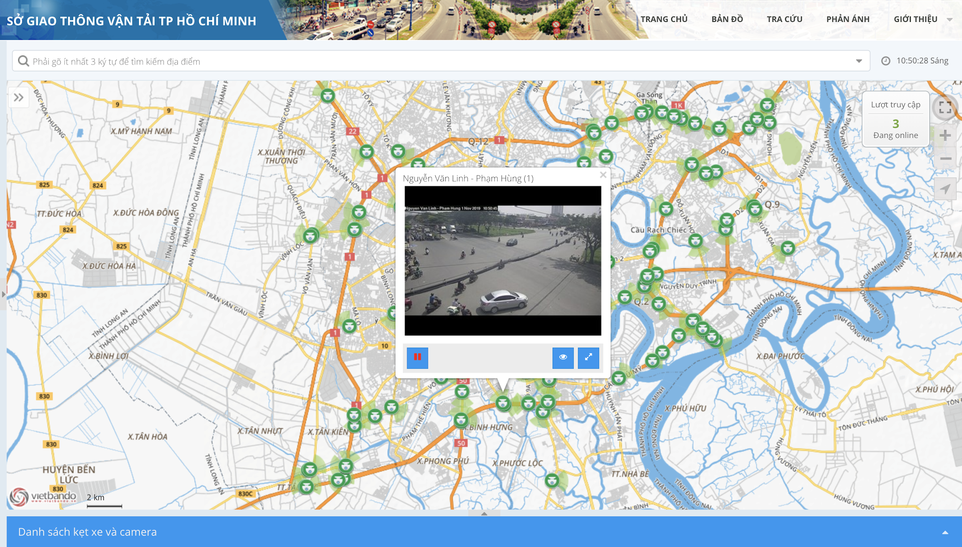

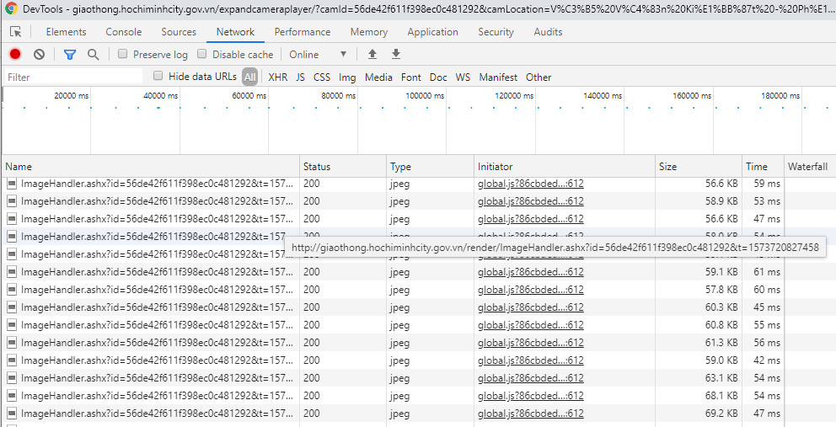

1. **Xử lý ảnh**

Như phần 1 đã trình bày, chúng ta có 1 tập dữ liệu bao gồm các ảnh giao thông không liên tục ( mỗi 5 phút một ảnh ) nên cầm tìm ra cách để khảo sát mật độ giao thông phù hợp với tập dữ liệu này.

2.1 Background subtraction:

Vì các camera đa phần đứng yên nên ta có thể sử dụng phương pháp trừ nền. Đây là phương pháp cơ bản nhất nhằm mục đích tìm ra các vùng khác nhau giữa 2 ảnh từ đó lấy tỉ lệ vùng khác nhau này làm tỉ lệ cường độ giao thông tại camera đó.

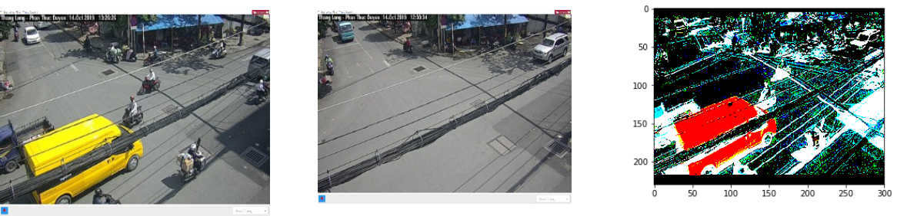

Kết qủa không đạt như ý muốn do: Nhiễu khi ánh sáng mặt trời thay đổi.

2.2 High congestion detect model

Tiếp theo là cố gắng sử dụng cái mô hình học sâu để đưa ra nhận biết về tình trạng giao thông của ảnh.

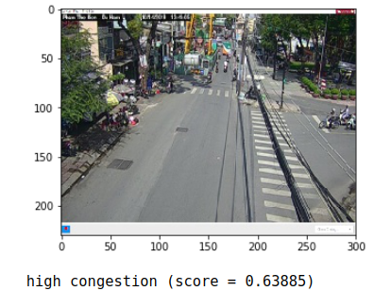

Kết quả mô hình không thực hiện tốt do tập dữ liệu huấn luyện là môi trường đường phố ở nước khác đa phân là ô tô. các bạn có thể tham khảo ở. <https://github.com/taiwotman/TensorflowPredictCongestionTypes>

2.3 Object detection:

Tiếp theo thử phương pháp object detection nhưng không giống như stream video. chúng ta chỉ có những bức ảnh riêng lẽ mỗi 5 phút.

Sử dụng model ssd restnet 50 fpn coco để nhận dạng và đếm phân loại xe ở mỗi hình.

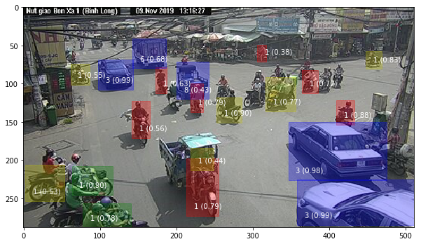

Tuy nhiên có một vấn đề là mô hình không thể detection tốt cho trường hợp quá đông người nhưu bến dưới.

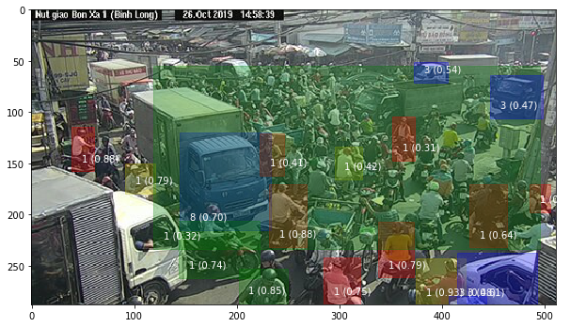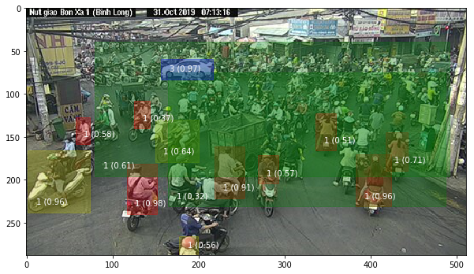

Vì vậy cần phải có thêm một mô hình khác để xử lý việc đếm người trong hình.

2.4 Sử dung mạng đếm đám đông asd-crowd-couting.

Paper: Dual Path Multi-Scale Fusion Networks with Attention for Crowd Counting

Đây là mô hình xây dựng dựa trên mô hình segmentation và pretrain model của VGG để đếm được số đông người đến rất nhiều người và cho ra kết quả khá khả quan như bên dưới. Có thể tham khảo thêm ở github: <https://github.com/pxq0312/ASD-crowd-counting>.

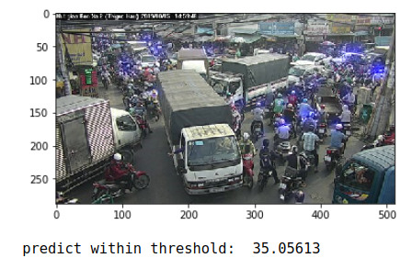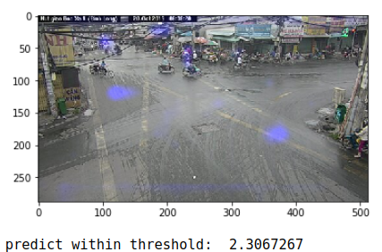

2.5 Thực hiện

* Sử dụng Object detection network để đếm số xe ô tô, buýt và xe tải.
* Sử dụng Crowd-counting network để đếm số xe máy.
* 1 GPU TITAN X chạy trong khoảng 6 giờ.
* Đoạn code chính chạy trên tensorflow và pytorch:

1. INPUT_NAME = 'image_tensor'
2. BOXES_NAME = 'detection_boxes'
3. CLASSES_NAME = 'detection_classes'
4. SCORES_NAME = 'detection_scores'
5. MASKS_NAME = 'detection_masks'
6. NUM_DETECTIONS_NAME = 'num_detections'
7. tf_config = tf.ConfigProto()
8. tf_config.gpu_options.per_process_gpu_memory_fraction = 0.5
9. with tf.Graph().as_default() as tf_graph:
10. with tf.Session(config=tf_config) as tf_sess:
11. tf.import_graph_def(frozen_graph, name='')
12. tf_input = tf_graph.get_tensor_by_name(INPUT_NAME + ':0')
13. tf_boxes = tf_graph.get_tensor_by_name(BOXES_NAME + ':0')
14. tf_classes = tf_graph.get_tensor_by_name(CLASSES_NAME + ':0')
15. tf_scores = tf_graph.get_tensor_by_name(SCORES_NAME + ':0')
16. tf_num_detections = tf_graph.get_tensor_by_name(
17. NUM_DETECTIONS_NAME + ':0')
18. dir_postman = '/home/duyle/Desktop/Khang/dataset/traffic/dataset_postman/'
19. #for file in glob.glob("/home/duyle/Desktop/Khang/dataset/traffic/dataset_postman/56df807bc062921100c143da/*"):
20. for camera_name in os.listdir(dir_postman):
21. camera_list_all = []
22. camera_dir = dir_postman+camera_name+'/'
23. for file_name in os.listdir(camera_dir):
24. file = camera_dir+file_name
25. count_image = count_image + 1
26. camera = [file,0,0,0,0,0,0,0,0]
27. try:
28. image_Pillow = Image.open(file).convert('RGB')
29. image = np.array(image_Pillow)
30. scores, boxes, classes, num_detections = tf_sess.run([tf_scores, tf_boxes, tf_classes, tf_num_detections], feed_dict={
31. tf_input: image[None, ...]})
32. boxes = boxes[0]
33. scores = scores[0]
34. classes = classes[0]
35. num_detections = int(num_detections[0])
36. #================================ preprocessing nms
37. boxes_temp = boxes[0:num_detections,:]
38. scores_temp = scores[0:num_detections]
39. classes_temp = classes[0:num_detections]
40. classes_temp = np.where( classes_temp==4, 1, classes_temp )
41. #================================ computing the number for each classes
42. index = np.argwhere(classes_temp>8)
43. classes_temp = np.delete(classes_temp, index)
44. boxes_temp = np.delete(boxes_temp, index, axis = 0 )
45. scores_temp = np.delete(scores_temp, index)
46. dect_classes = set(classes_temp)
47. for dect_class in dect_classes:
48. where_is_classes = np.where(classes_temp==dect_class)
49. dect_boxes = boxes_temp[where_is_classes]
50. dect_scores = scores_temp[where_is_classes]
51. dect_scores = dect_scores.reshape((-1,1))
52. dets = np.concatenate((dect_boxes,dect_scores),axis=1)
53. dect_index = py_cpu_nms(dets,THRES_NMS)
54. camera[int(dect_class)] = len(dect_index)
55. image_tensor = data_transforms(image_Pillow)
56. image_tensor = image_tensor.unsqueeze(0)
57. image_tensor = image_tensor.to(device)
58. with torch.no_grad():
59. predict = model(image_tensor)
60. total_motobike = round(predict.sum().item())
61. camera[1] = total_motobike
62. print("Frame: ",count_image)
63. camera_list_all.append(camera)
64. del camera
65. #print(camera_list_all)
66. #print("==================================================")
67. except:
68. print("Error!!!!!")
69. column_name = ['filename', '1', '2', '3', '4', '5', '6', '7', '8']
70. new_list = pd.DataFrame(camera_list_all, columns=column_name)
71. new_list.to_csv(camera_name+'.csv', index=None)
72. del new_list, camera_list_all

Kết quả chương trình được lưu trong các file csv cho mỗi camera là 1 file csv.

1. **Tiền xử lý dữ liệu**

Khi đã có được các dữ liệu thô về lưu lượng giao thông ở từng camera. Bước đầu tiên là trực quan hoá dữ liệu và kiểm tra xem độ tin cậy của dữ liệu so với trực quan thực tế.

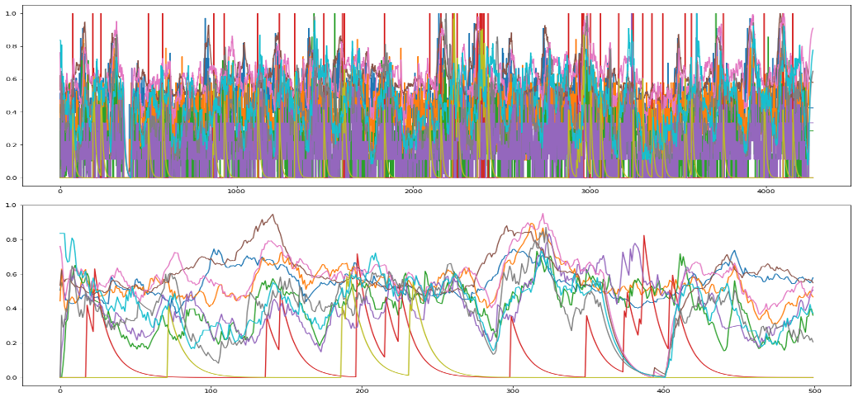

Biểu đồ lưu lượng xe ở camera Cộng Hoà Út Tịch ngày 18/10.

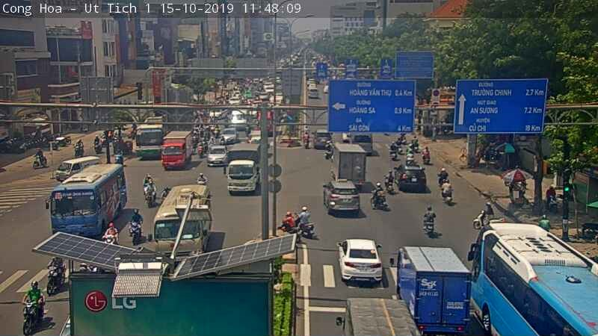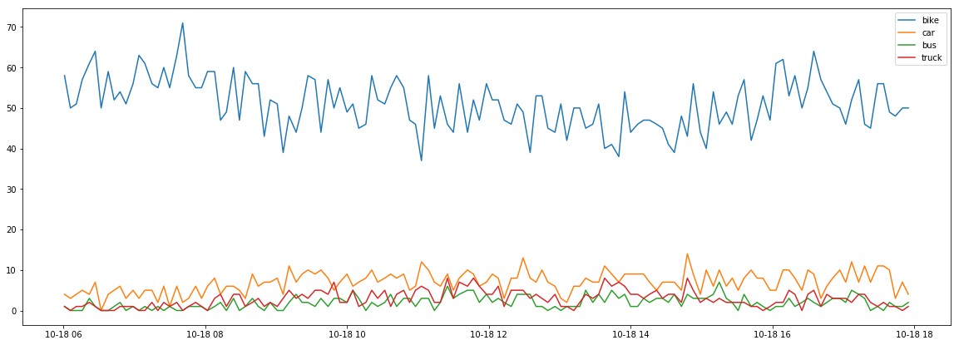

Nhìn vào biểu đồ trên ta thấy:

* Lưu lượng xe máy là đại lượng đặc trưng nhất cho lưu lượng giao thông vì độ biến độ rõ rệt.
* Phân bố lưu lượng các loại phương tiện ở camera Cộng Hoà Út Tịch.

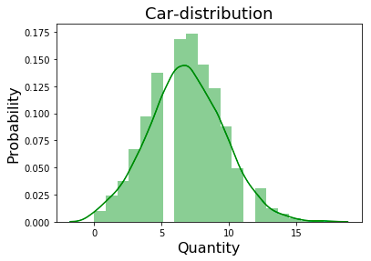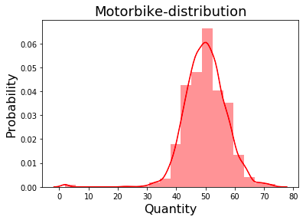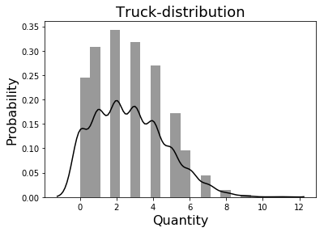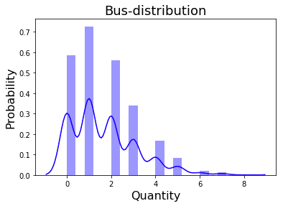

* Qua các phân bố trên tiếp tục ta lại thấy phân bố của lưu lượng xe máy là ổn định nhất, xe ô tô ổn nhưng các loại xe còn lại thì chưa được tốt có thể vì lý do khung hình nhỏ so với kích thước của xe tải và buýt nên việc lấy mẫu không được hội tụ tốt (về phân bố hình chuông).
* Phân bố lưu lượng các loại phương tiện ở camera Cộng Hoà Út Tịch.

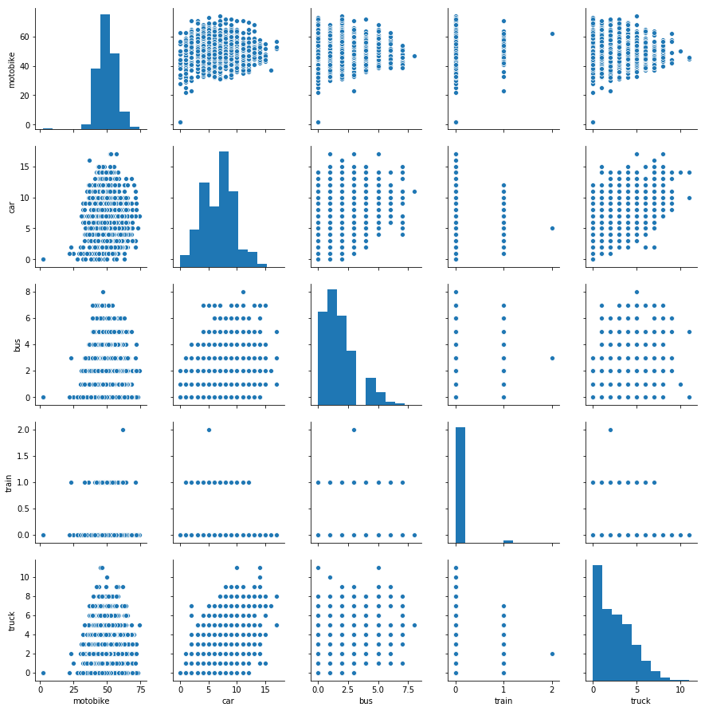

Nhìn vào mối quan hệ giữa các phân bố chúng ta mong đợi quan hệ giữa các loại xe có thể có các quan hệ tuyến tình nào đó, nhưng dường như không có hiệu quả trong trường hợp lấy mẫu không liên tục này.

Tiếp theo khi đã có được dữ liệu time series nhưng không được tốt chúng ta nghĩ ngay đến việc có thể sử dụng lọc. Hai bộ lọc được đề xuất thử nghiệm bên dưới là Kalman và Trung Bình.

Lọc Kalman.

<https://en.wikipedia.org/wiki/Kalman_filter>

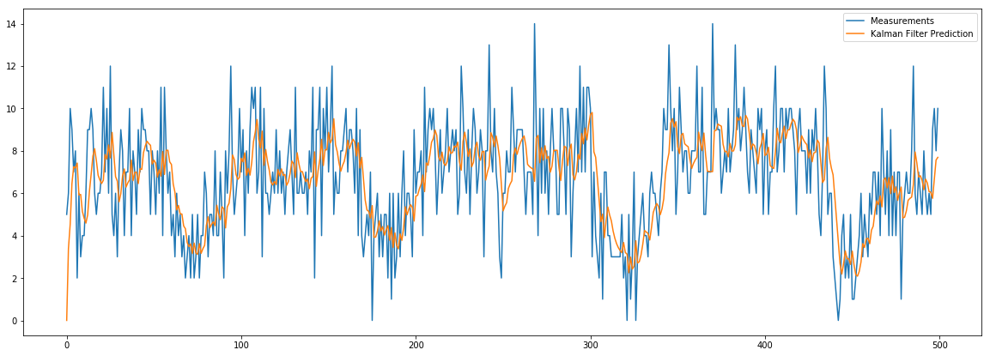

Lọc trung bình.

<https://en.wikipedia.org/wiki/Median_filter>

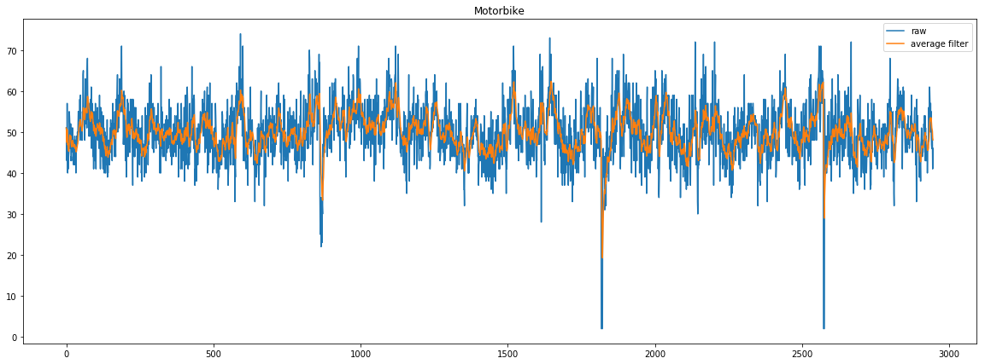

Sau cùng là khảo sát các điểm có lưu lượng giao thông cao ở thành phố đó là 4 nút:

* Cầu Sài Gòn với trung bình 108 xe máy / hình.
* Công việc Hoàng Văn Thụ với trung bình 69 xe máy / hình.
* Cộng Hoà - Trường Chinh với 55 xe máy / hình.
* Dương Bá Trạc với 50 xe máy / hình.

Đây đích thực là các điểm giao thông cửa ngõ của nội ô thành phố, và nhìn vào kết quả này giúp chúng ta có thể cảm thấy tự tin thêm vào dữ liệu của mình “ có ý nghĩa ”.

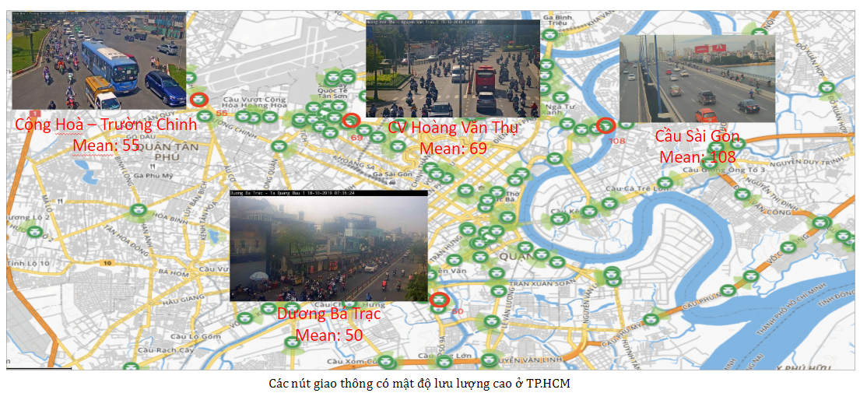

1. **Thực hiện huấn mô hình dự đoán**

Bước đầu tiên khi xây dựng mô hình dự đoán kẹt xe, chọn tuyến đường Nguyễn Tất Thành ở quận Tư :

* Thường hay kẹt xe.
* Đoạn đường ngắn.
* Camera bố trí chặt chẽ.

=> Mục tiêu dự đoán lưu lượng xe trước 50 phút.

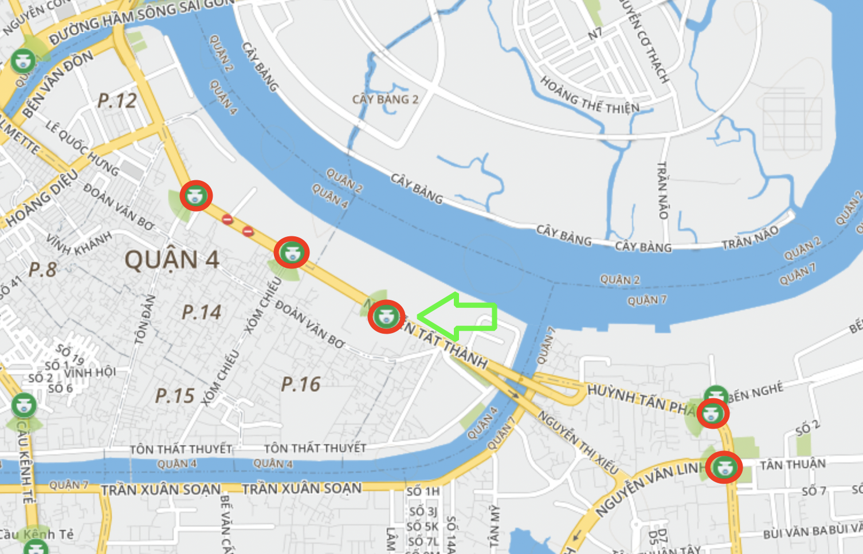

Đầu tiên chúng ta khảo sát xem thực sự tồn tại quan hệ nào giữa các camera hay không trước khi dự đoán trước chúng ta cần thử dự đoán ngay tại thời điểm khảo sát lưu lượng giao thông một camera dựa vào các camera khác.

* Mạng sử dung LSTM hồi quy đơn giản với ngõ vào lưu lượng xe máy, ô tô, xe buýt và xe tải của 4 camera còn lại.
* Ngõ ra là lưu lượng xe máy của camera( mũi tên xanh) như hình.
* Hàm mục tiêu “mean square error”.
* Tổng số lượng mẫu train là 2850, test là 1405.

Kết quả bên dưới khá khả quan là mô hình thực sự có học được thông qua các quan hệ lưu lượng giao thông giữa các nút camera. Như vậy thực sự cái các quan hệ phi tuyến tồn tại giữa các camera ra mà mạng thần kinh đã khai thác được khá tốt. Các đỉnh kẹt xe đều được dự báo khá trùng với thực tế.

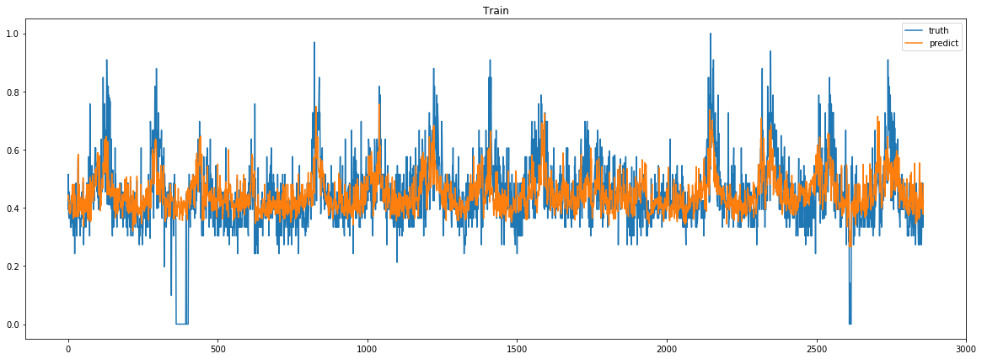

Tiếp theo là khảo sát dữ liệu sau lọc. chúng ta thấy được không thực sự tốt khi lọc dữ liệu như hình bên dưới với đường màu đỏ được học từ đường xanh dương đậm và dữ liệu thực là đường xanh dương nhạt. Do tính chất đặc trưng của các bộ lọc là độ trễ nên trong trường hợp này kết quả dự đoán bị trễ so với thực tế. Kết luận: không sử dụng bộ lọc.

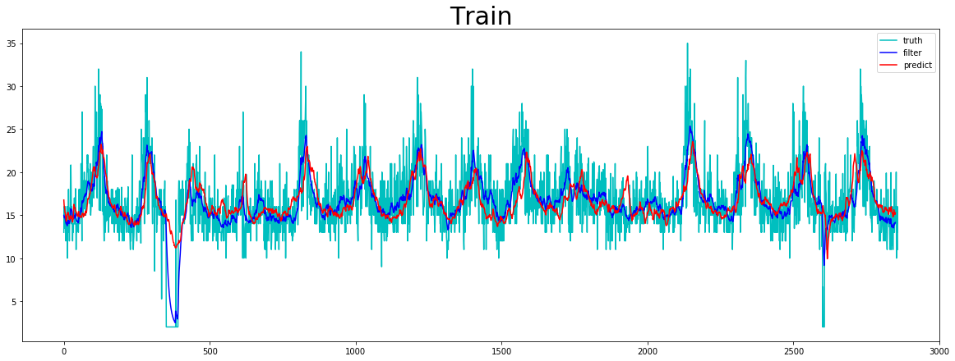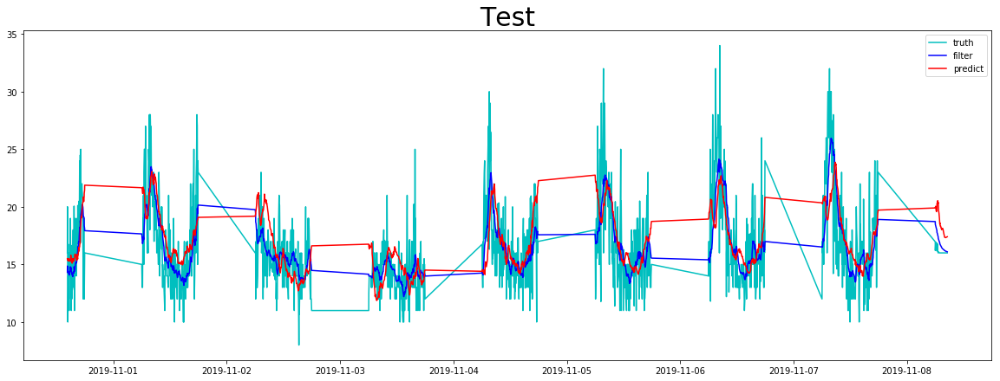

Kết quả mô hình không qua lọc có độ đáp ứng tốt hơn với những thời điểm lưu lượng giao thông bắt đầu tăng.

Tiếp theo xây dựng mô hình dự đoán trước 50 phút tình trạng kẹt xe:

Mạng sử dung LSTM hồi quy đơn giản với ngõ vào lưu lượng xe máy, ô tô, xe buýt và xe tải.

Ngõ ra là lưu lượng xe máy ở thời điểm sau đó 50 phút.

Hàm mục tiêu “mean square error”.

Tổng số lượng mẫu train là 2850, test là 1405.

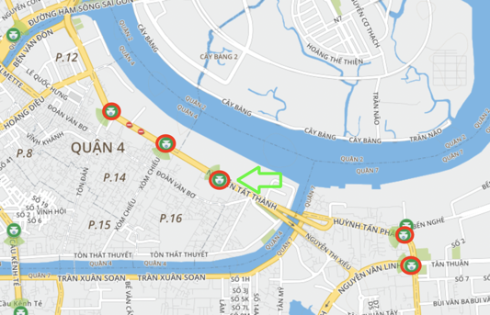

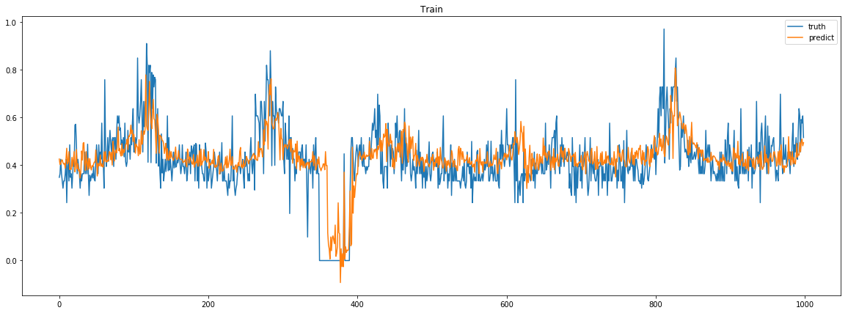

Kết quả cho toàn chuỗi thời gian.

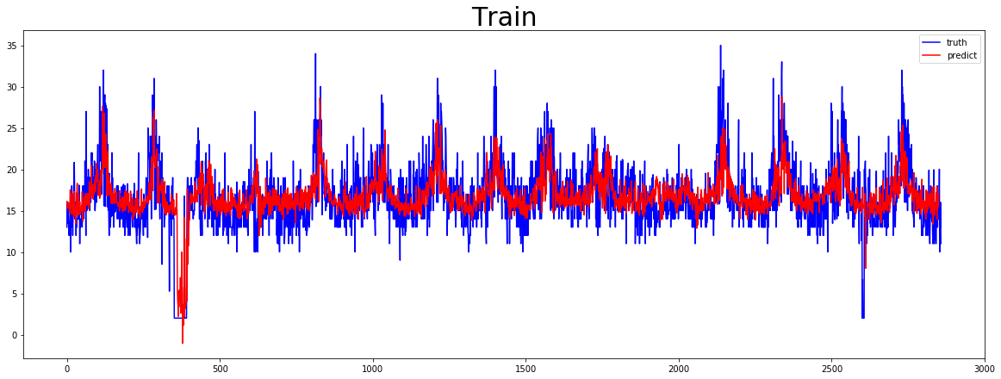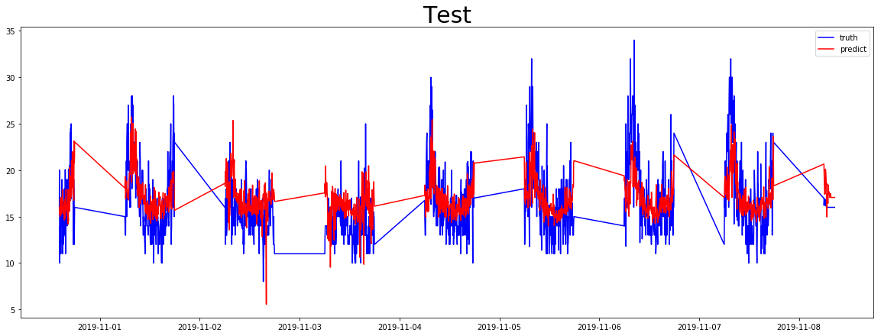

Kết quả đạt được khá khả quan ( theo video ) chứng mình được nếu có thể có đủ thông tin thì việc dự đoán kẹt xe tại một điểm giao thông là khả thi với phương pháp trên

1. **Kết luận**

* Mô hình tương đối dự đoán được trước tình trạng giao thông.
* Cần dữ liệu liên tục.
* Cần thêm nhiều dữ liệu hơn nữa để mô hình chính xác hơn.

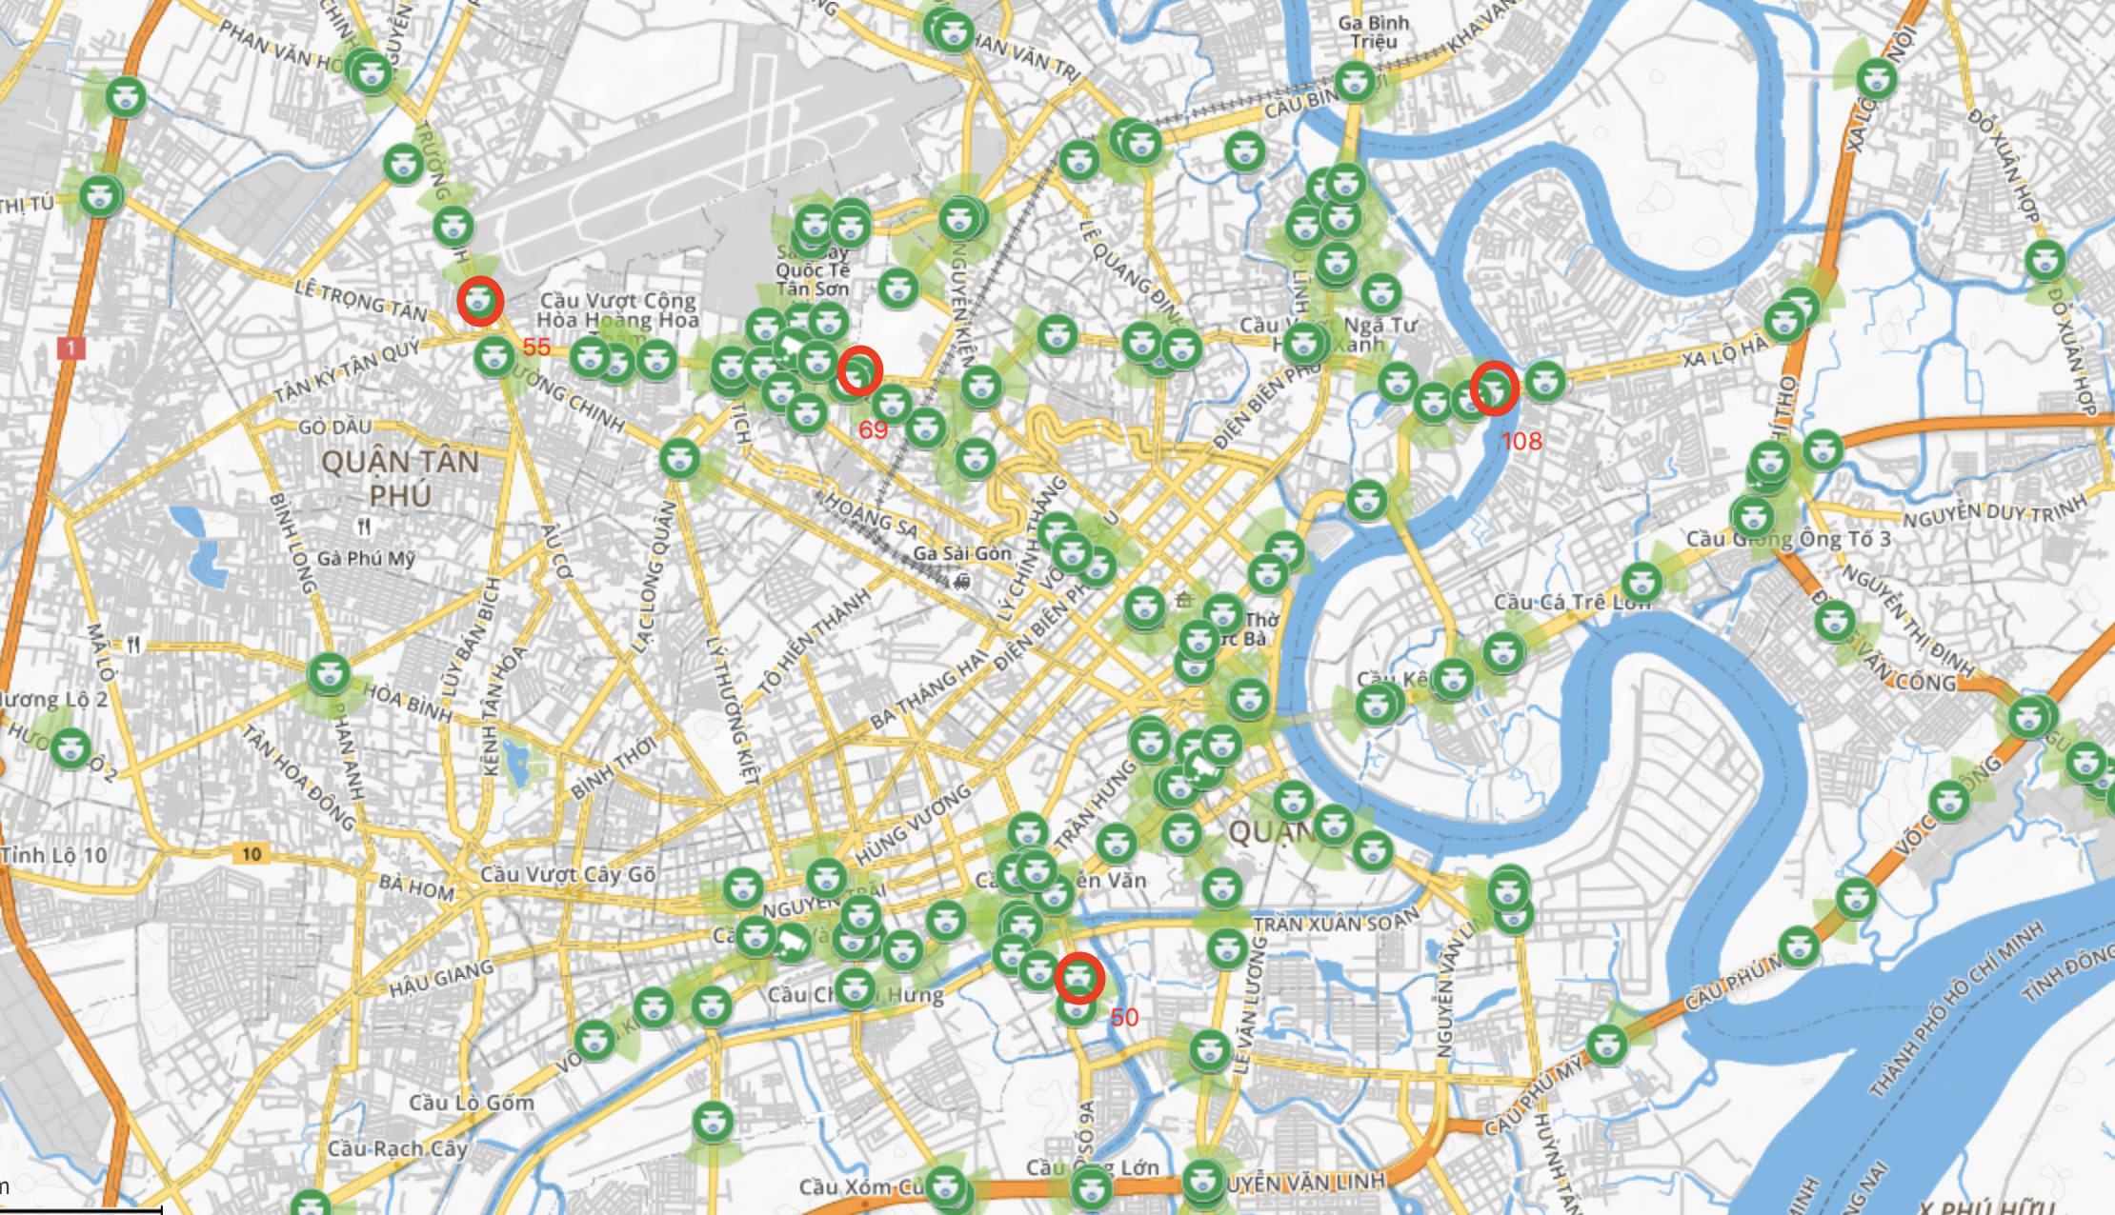

# **6. Tài liệu tham khảo**

* [1] <http://giaothong.hochiminhcity.gov.vn/>
* [2] <https://github.com/tensorflow/models/blob/master/research/object_detection/g3doc/detection_model_zoo.md>
* [3] <https://github.com/pxq0312/ASD-crowd-counting>
* [4] <https://machinelearningmastery.com/how-to-develop-lstm-models-for-time-series-forecasting/>